南方高增长混合型证券投资基金基金产品资料概要（20210825更新）

编制日期：2021年8月25日
送出日期：2021年8月25日
本概要提供本基金的重要信息，是招募说明书的一部分。
作出投资决定前，请阅读完整的招募说明书等销售文件。

一、产品概况
基金简称 | 南方高增长混合(LOF) | 基金代码 | 160106
 |  | 基金前端交易代码 | 160106
 |  | 基金后端交易代码 | 160107
基金管理人 | 南方基金管理股份有限公司 | 基金托管人 | 中国银行股份有限公司
基金合同生效日 | 2005年7月13日 | 上市交易所 | 深圳证券交易所
 |  | 上市日期 | 2005年9月21日
基金类型 | 混合型 | 交易币种 | 人民币
运作方式 | 普通开放式
开放频率 | 每个开放日
基金经理 | 张延闽 | 开始担任本基金基金经理的日期 | 2021年8月20日
 |  | 证券从业日期 | 2010年1月4日
其他 | 场内简称：南方高增；南方高增LOF

二、基金投资与净值表现

（一） 投资目标与投资策略
详见《南方高增长混合型证券投资基金招募说明书》第十部分“基金的投资”。
投资目标 | 本基金为混合型基金，在适度控制风险并保持良好流动性的前提下，以具有高成长性的公司为主要投资对象，力争为投资者寻求最高的超额回报。
投资范围 | 本基金的投资标的物包括国内依法公开发行的各类股票以及存托凭证（下同）、债券及其他金融工具，其中股票（含可转债、存托凭证）的投资比例为60%－95%，并以具有如下高增长特征的品种为主：  1、未来2年预期主营业务收入增长率和息税前利润增长率均超过GDP增长率3倍，且根据“南方高成长评价体系”，在全部上市公司中成长性和投资价值排名前5%的公司。  2、面临重大的发展机遇，具备超常规增长潜力的公司
主要投资策略 | 作为以高增长为目标的混合型基金，本基金在股票和可转债的投资中，采用“自下而上”的策略进行投资决策，以寻求超额收益。本基金选股主要依据南方基金公司建立的“南方高成长评价体系”，通过定量与定性相结合的评价方法，选择未来2年预期主营业务收入增长率和息税前利润增长率均超过GDP增长率3倍，且根据该体系，在全部上市公司中成长性和投资价值排名前5%的公司，或者是面临重大的发展机遇，具备超常规增长潜力的公司为主要投资对象，这类股票占全部股票市值的比例不低于80%。
业绩比较基准 | 本基金股票投资部分的业绩比较基准采用上证综指，债券投资部分的业绩比较基准采用上证国债指数。作为混合型基金，本基金的整体业绩比较基准可以表述为如下公式：基金整体业绩基准＝上证综指×90％＋上证国债指数×10％
风险收益特征 | 本基金为混合型基金，其长期平均风险和预期收益水平低于股票型基金，高于债券型基金、货币市场基金。

（二） 投资组合资产配置图表/区域配置图表
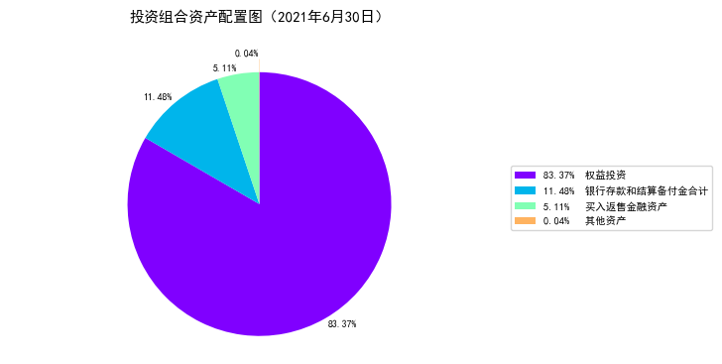

（三） 最近十年基金每年的净值增长率及与同期业绩比较基准的比较图
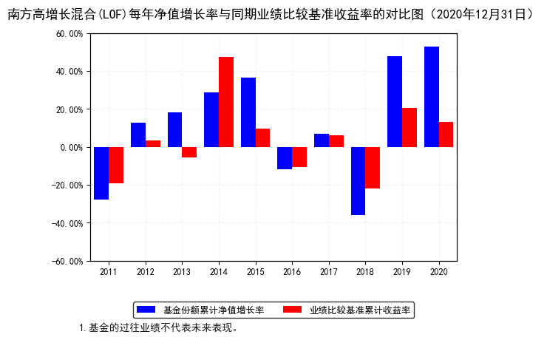

三、投资本基金涉及的费用

（一） 基金销售相关费用
费用类型 | 份额（S）或金额（M）/持有期限（N） | 收费方式/费率 | 备注
认购费 | M< 10万元 | 1.2% | 场外
 | 10万元≤M< 100万元 | 0.9% | 场外
 | 100万元≤M< 500万元 | 0.6% | 场外
 | 500万元≤M< 1000万元 | 0.3% | 场外
 | 1000万元≤M | 每笔1000元 | 场外
申购费（前收费） | M< 10万元 | 1.5% | -
 | 10万元≤M< 100万元 | 1.2% | -
 | 100万元≤M< 500万元 | 0.9% | -
 | 500万元≤M< 1000万元 | 0.6% | -
 | 1000万元≤M | 每笔1000元 | -
申购费（后收费） | N< 1年 | 2% | 后收费
 | 1年≤ N< 2年 | 1.5% | 后收费
 | 2年≤ N< 3年 | 1.2% | 后收费
 | 3年≤ N< 4年 | 0.8% | 后收费
 | 4年≤ N< 5年 | 0.4% | 后收费
 | 5年≤ N | 0% | 后收费
赎回费 | N< 7天 | 1.5% | 前收费，场外
 | 7天≤ N< 180天 | 0.5% | 前收费，场外
 | 180天≤ N< 365天 | 0.4% | 前收费，场外
 | 1年≤ N< 2年 | 0.2% | 前收费，场外
 | 2年≤ N | 0% | 前收费，场外
 | N< 7天 | 1.5% | 对持续持有期少于7日的投资者收取1.5%的赎回费并全额计入基金财产，前收费，场内
 | 7天≤ N | 0.5% | 固定赎回费率，前收费，场内
 | N< 1年 | 0.5% | 对持续持有期少于7日的投资者收取1.5%的赎回费，后收费
 | 1年≤ N< 2年 | 0.4% | 后收费
 | 2年≤ N< 3年 | 0.3% | 后收费
 | 3年≤ N< 4年 | 0.2% | 后收费
 | 4年≤ N< 5年 | 0.1% | 后收费
 | 5年≤ N | 0% | 后收费
注：场内交易费用以证券公司实际收取为准。
场内认购费：本基金场内销售渠道为深圳证券交易所会员单位。会员单位可按照基金招募说明书中约定的场外认购的认购费率设定投资者场内认购的发售费率。
赎回费（前收费，场内）：本基金场内的赎回费率为固定赎回费率0.5%，不按份额持有时间分段设置赎回费率，但对持续持有期少于7日的投资者收取1.5%的赎回费并全额计入基金财产。
赎回费（后收费）：对持续持有期少于7日的投资者收取1.5%的赎回费

（二） 基金运作相关费用
费用类别 | 收费方式 | 年费率
管理费 | - | 1.50%
托管费 | - | 0.25%
销售服务费 | - | -
其他费用 | 基金的证券交易费用；基金合同生效以后的信息披露费用；基金份额持有人大会费用；基金合同生效以后的会计师费和律师费；按照国家有关规定可以列入的其他费用。
注：本基金交易证券、基金等产生的费用和税负，按实际发生额从基金资产扣除。

四、风险揭示与重要提示

（一） 风险揭示
本基金不提供任何保证。投资者可能损失本金。
投资有风险，投资者购买基金时应认真阅读本基金的《招募说明书》等销售文件。
本基金面临的主要风险有市场风险、配置的风险、上市交易的风险、管理风险、流动性风险、本基金法律文件风险收益特征表述与销售机构基金风险评价可能不一致的风险及其他风险等。
配置的风险为：
虽然配置将会对基金资产的增值带来超额回报，但由于信息来源的不足、滞后或错误，导致基金管理人在判断宏观市场、行业周期产生偏差及选择证券品种的失误，造成基金资产的配置未能达到预期的目标，投资者将蒙受一定的损失。

上市交易的风险：
本基金将在发行结束后在深圳证券交易所挂牌上市，由于上市期间可能因信息披露导致基金停牌，投资者在停牌期间不能买卖基金，产生风险；同时，可能因上市后交易对手不足导致基金流动性风险；另外，当基金份额持有人将份额转向场外交易后导致场内的基金份额或持有人数不满足上市条件时，本基金存在暂停上市或终止上市的可能。

本基金法律文件风险收益特征表述与销售机构基金风险评价可能不一致的风险：
本基金法律文件投资章节有关风险收益特征的表述是基于投资范围、投资比例、证券市场普遍规律等做出的概述性描述，代表了一般市场情况下本基金的长期风险收益特征。销售机构(包括基金管理人直销机构和代销机构)根据相关法律法规对本基金进行风险评价，不同的销售机构采用的评价方法也不同，因此销售机构的风险等级评价与法律文件中风险收益特征的表述可能存在不同，投资人在购买本基金时需按照销售机构的要求完成风险承受能力与产品风险之间的匹配检验。

投资于存托凭证的风险：
本基金的投资范围包括国内依法发行上市的存托凭证（“中国存托凭证”），除与其他仅投资于沪深市场股票的基金所面临的共同风险外，本基金还将面临中国存托凭证价格大幅波动甚至出现较大亏损的风险，以及与中国存托凭证发行机制相关的风险，包括存托凭证持有人与境外基础证券发行人的股东在法律地位、享有权利等方面存在差异可能引发的风险；存托凭证持有人在分红派息、行使表决权等方面的特殊安排可能引发的风险；存托协议自动约束存托凭证持有人的风险；因多地上市造成存托凭证价格差异以及波动的风险；存托凭证持有人权益被摊薄的风险；存托凭证退市的风险；已在境外上市的基础证券发行人，在持续信息披露监管方面与境内可能存在差异的风险；境内外法律制度、监管环境差异可能导致的其他风险。

实施备用的流动性风险管理工具的情形、程序及对投资者的潜在影响：
本基金在面临大规模赎回的情况下有可能因为无法变现造成流动性风险。如果出现流动性风险，基金管理人经与基金托管人协商，在确保投资者得到公平对待的前提下，可实施备用的流动性风险管理工具，作为特定情形下基金管理人流动性风险管理的辅助措施，包括但不限于延期办理巨额赎回申请、暂停接受赎回申请、延缓支付赎回款项、收取短期赎回费、暂停基金估值以及中国证监会认定的其他措施。同时基金管理人应时刻防范可能产生的流动性风险，对流动性风险进行日常监控，保护持有人的利益。当实施备用的流动性风险管理工具时，有可能无法按基金合同约定的时限支付赎回款项。

（二） 重要提示
南方高增长混合型证券投资基金（以下简称“本基金”）经中国证监会2005年5月13日证监基金字[2005]82号文批准发起设立。中国证监会对本基金募集的核准，并不表明其对本基金的价值和收益作出实质性判断或保证，也不表明投资于本基金没有风险。
基金管理人依照恪尽职守、诚实信用、谨慎勤勉的原则管理和运用基金财产，但不保证基金一定盈利，也不保证最低收益。
基金投资者自依基金合同取得基金份额，即成为基金份额持有人和基金合同的当事人。
与本基金/基金合同相关的争议可首先通过友好协商或调解解决。自一方书面要求协商解决争议之日起六十日内如果争议未能以协商或调解方式解决，则任何一方有权将争议提交中国国际经济贸易仲裁委员会，根据提交仲裁时有效的仲裁规则进行仲裁，仲裁地点为深圳。
基金产品资料概要信息发生重大变更的，基金管理人将在三个工作日内更新，其他信息发生变更的，基金管理人每年更新一次。因此，本文件内容相比基金的实际情况可能存在一定的滞后，如需及时、准确获取基金的相关信息，敬请同时关注基金管理人发布的相关临时公告等。

五、其他资料查询方式
以下资料详见基金管理人网站[www.nffund.com][客服电话：400-889-8899]
●《南方高增长混合型证券投资基金基金合同》、
《南方高增长混合型证券投资基金托管协议》、
《南方高增长混合型证券投资基金招募说明书》
●定期报告、包括基金季度报告、中期报告和年度报告
●基金份额净值
●基金销售机构及联系方式
●其他重要资料

六、其他情况说明
暂无。

